RESOLUCIÓN DE RECURSO IMPUGNATIVO N° 055/24
Vistos:
El recurso de impugnación presentado con fecha 23 de noviembre de 2024 por don ................................................ respecto de la Resolución Nº 221/24 de fecha 11 de noviembre de 2024, que declaró INFUNDADA la reclamación interpuesta contra .................................... respecto al seguro de Vida Ley Cesante Póliza ........................
Que, a través del señalado recurso el reclamante manifiesta su disconformidad con lo resuelto señalando resumidamente lo siguiente: a) la resolución impugnada es nula por cuanto no observa objetivamente los hechos materia de denuncia, haciendo referencias circunstancias ajenas a las expresadas en su denuncia; b) la resolución recurrida señala que los seguros se delimitan tanto positiva como negativamente; no obstante en la póliza no se observa la existencia de cláusulas delimitadoras del riesgo, lo que se cubre es el accidente, y esa sola circunstancia debe activar el seguro, y no que a través del accidente se produzca la alineación o descerebramiento, darle otra interpretación conllevaría a una indefensión; c) ....................... señala que el reclamante sufrió u golpe en la cabeza al romperse la hamaca donde se encontraba, lo que recoge el coleigado, pero ello no guarda consistencia con lo consignado en la denuncia donde se dice que su persona “sufrió un accidente al voltearse la mecedora hacia atrás golpeándose la cabeza y la columna, ese graso error invalida la resolución ya que se podría tratar de otro caso y ello vulnera sus derechos a obtener una resolución debidamente motivada;
Que, habiéndose corrido traslado de la impugnación a la aseguradora, esta no ha cumplido con absolverla hasta la fecha.
Considerando:
Primero: El Reglamento de la DEFASEG (http://www.defaseg.com.pe/reglamento) establece que la parte que no se encuentre de acuerdo con lo resuelto en su oportunidad podrá impugnarlo, interponiendo el correspondiente recurso. Conforme a ello, en el caso concreto, al interponer el recurso de impugnación la reclamante ha ejercido formalmente su derecho a contradecir lo resuelto por la Defensoría.
Segundo: Atendiendo a los fundamentos de la impugnación interpuesta, se advierte que el reclamante insiste en sus argumentos ya analizados expresando que basta que se produzca un accidente para que se active el seguro; y señalando que la resolución es nula por cuanto se recogió lo señalado por ....................... en el sentido que recoge lo afirmado por ....................... al señalar que se golpea la cabeza al romperse la hamaca en la que se encontraba, cuando en su denuncia manifestó que se voltea la mecedera golpeándose la cabeza y la columna.
Al respecto, este colegiado no comparte la posición del reclamante, por cuanto el seguro no se activa por la ocurrencia de un accidente, tan es así que también cubre el fallecimiento por enfermedad, el seguro de vida ley se activa en caso que se produzca el fallecimiento de la persona, sea por causa natural o accidental; o en caso que se produzca la invalidez total o permanente del asegurado por causa accidental. Asimismo, define como invalidez total o peramente un supuesto determinado, y no cualquier supuesto; por lo que al no haber el asegurado acreditado que en su caso se ha producido el supuesto de invalidez establecido por la norma, el rechazo de cobertura resulta legítimo.

En este sentido, se recogen los siguientes párrafos de la resolución recurrida:
“En el caso de la cobertura de Invalidez Total o Permanente originada por accidente, la póliza de seguro y el artículo 5 del Decreto Legislativo 688, expresamente establecen que no se cubre cualquier situación de invalidez total o permanente por accidente, sino únicamente aquella que corresponda a los supuestos establecidos en la ley. A continuación, se transcribe lo establecido en el referido artículo 5:
“Artículo 5.- Se considera invalidez total y permanente originada por accidente, la alienación mental absoluta e incurable, el descerebramiento que impida efectuar trabajo u ocupación por el resto de la vida, la fractura incurable de la columna vertebral que determine la invalidez total y permanente, la pérdida total de la visión de ambos ojos, o de ambas manos, o de ambos pies, o de una mano y un pie y otros que se puedan establecer por Decreto Supremo”.”
Sobre la nulidad invocada por el reclamante, la resolución impugnada no se sustenta en la forma cómo se produce el accidente invocado por el reclamante, sino en la falta de configuración de una invalidez total y permanente bajo los términos establecidos en la póliza, y en el hecho que aun cuando se acreditara que se ha producido una invalidez total y permanente en los términos de la póliza, no está acreditado que esta derive del accidente referido por el asegurado.
Cabe señar que la resolución impugnada recoge y copia una imagen de la denuncia policial, en la que se da cuenta del dicho del reclamante sobre el accidente que habría producido la invalidez, donde se señala, que la caída se produce cuando la mecedora se voltea hacia atrás cayéndose de espalda golpeándose la cabeza y parte de la columna. Si bien, por error se toma la referencia de la aseguradora sobre que la caída fue de una “hamaca” en vez de una mecedora, ello no desvirtúa el análisis respecto de la caída, y las enfermedades que ya padecía el reclamante, y que transcribimos a continuación, por lo que este colegiado reitera lo expuesto en la resolución impugnada, precisando que la caída invocada por el reclamante no fue de una hamaca, sino de una mecedora:
“En opinión de este colegiado, la denuncia policial por si sola, no es suficiente para acreditar que el ACV haya sido producto de una caída accidental, dado que la misma es solo una constatación formulada más de dos años después, por el propio asegurado, que no genera convicción, pues revisadas las atenciones clínicas del 27 de noviembre de 2019, no se hace referencia alguna a dicha caída, por el contrario se menciona la referencia la diabetes, dándose cuenta en la atención del 28/11/2019 (a fojas 19 de la historia clínica) de lo siguiente,:
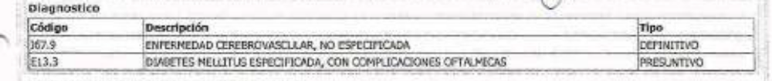
Y posteriormente, en la misma historia clínica a fojas 23:
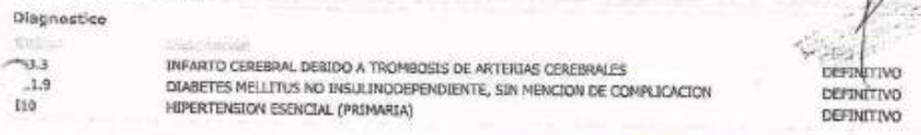

Por lo expuesto, aun cuando se hubiera concluido que la causa del ACV sí fue la caída de la mecedora, las consecuencias de la misma debieran corresponder a alguno de los supuestos de cobertura previstos en el artículo 5 del Decreto Legislativo 688, lo que tampoco está acreditado.
Tercero: Finalmente, este colegiado tiene a bien precisar que la Defensoría del Asegurado es una entidad privada y por ende no constituye una instancia administrativa regida por la ley del procedimiento administrativo general, siendo que se rige por su propio reglamento, conforme al cual el sometimiento voluntario de controversias en materia de seguros ante esta Defensoría, no afecta el derecho a la tutela jurisdiccional del asegurado, toda vez que lo resuelto por esta Defensoría no afecta su derecho a iniciar procesos ante las instancias que considere pertinentes, sin que sea necesario que se revoque previamente la resolución emitida. Ello debido a que las resoluciones que expide esta Defensoría no son vinculantes para el asegurado o reclamante cuando éstas les son desfavorables, sin perjuicio de lo cual, cuando el fallo es favorable para el asegurado sí son vinculantes para las aseguradoras.
En atención a las consideraciones precedentes, ratificando la conclusión contenida en la resolución recurrida, este colegiado aprecia que no existe mérito, argumento ni prueba que justifique revocar la resolución recurrida; por lo tanto, conforme a su reglamente este colegiado
RESUELVE:
Declarar INFUNDADO el recurso impugnativo interpuesto y, por consiguiente, ratificar la Resolución Nº 221/24 de fecha 11 de noviembre de 2024 que declaró INFUNDADA la reclamación interpuesta por don ................................................ contra ...................................., dejando a salvo el derecho del reclamante de acudir ante las instancias que estime pertinente.
Lima, 20 de diciembre de 2024
La Secretaría Técnica certifica que la presente resolución cuenta con el voto de los vocales cuyos nombres figuran en el presente documento.

Rolando Eyzaguirre Maccan – Presidente
María Eugenia Valdez Fernández Baca – Vocal
Omar Alfaro Villanueva – Vocal
Gonzalo Abad del Busto – Vocal

